嘉義縣高級中等以下學校辦理校外人士入校
協助教學或活動檢核表1140630最新修正
★本縣檢核表分為表格版（P1-2）及CMS系統產出版本(P3)，擇一使用即可。
辦理說明：
(1)本縣轄屬學校皆於109學年度開始前訂定「○○高中/國中/國小校外人士協助教學或活動要點」並經校務會議通過且實施(可依實際所需修正並公告)。
(2)校外人士協助教學或活動屬部定、校訂課程應納入課程計畫審查；屬臨時性之部定、校訂課程及非部定、校訂課程請依規提出課程申請表、審查表及入校須知(可參考教育部校外人士協助高級中等以下學校教學或活動注意事項https://edu.law.moe.gov.tw/LawContent.aspx?id=GL001994範本)確實審查。
(3)納入聘任督學訪視項目，相關審查表件請妥善留存校內以供教育處或聘督查核；並請於每學年7月底完成此項目CMS填報。
(4)此案雖涉及中央補助地方教育經費參考，實際是為維護學生權益所訂定，爰不論課程經費來源是否來自中央，凡涉及校內學生課程教學之校外人士皆屬本案範疇，請確實進行相關審查。
(5)執行相關法規及疑義請見備註(P4-7)說明。
嘉義縣 國民中/小學 學年度檢核表
填表日期： 年 月 日
檢核項目 |  | 學校自我檢核結果
一、學校應訂定之規定及分工 | 1.已依教育部「校外人士協助高級中等以下學校教學或活動注意事項」(以下簡稱本注意事項)第3點規定，訂定相關規定並經校務會議通過後實施。 | □是，本校訂定之規定名稱及最新修訂日期：  □否，預定完成日期：
一、學校應訂定之規定及分工 | 2.相關課程以書面、網站或其他多元管道，向學生及家長說明。 | □是，網址或相關管道：  □否，預定完成日期：
一、學校應訂定之規定及分工 | 3.成立專責單位負責本案家長諮詢及申訴等事項。 | □是，專責單位：  □否，未成立原因：
一、學校應訂定之規定及分工 | 4.若有前項申訴案件，處理期限不得超過30日；逾期辦理請簽請延長核准，並書面告知陳情人。 | □無相關案件。  □有申訴案件，處理情形：
二、課程審查機制 | 1.部定、校訂課程：納入學校課程計畫，經課程發展委員會通過後並送教育處備查（臨時性需求，可於課程開始前一週準用非部定、校定之審核機制）。 | □是，依規審查。  □否，未審查原因：
二、課程審查機制 | 2.瞭解校外人士協助教學或活動之目的、宗旨及實施方式，並依規提出申請（請參考本注意事項之申請表範本）。 | □是，申請件數：
二、課程審查機制 | 3.非部定、校訂課程：學校自訂審核機制（請參考本注意事項之非部定、校訂計畫審查表範本）。 | □是，依規審查。  □否，未審查原因：
三、執行情形 | 1.確實於相關人員課程開始前進行審查並填寫入校須知（請參考本注意事項之入校須知範本）。 | □是，依規審查。  □否，未審查原因：
三、執行情形 | 2.相關課程須符合各教育階段學生成長及學習需求，且皆未涉及性別平等、政治或宗教議題、無商業或其他利益衝突之情事。 | □是。  □否，不符處理方式：
三、執行情形 | 3.校外人士協助教學時，原授課教師或導師均應在場。 | □是。  □否，不符原因：
三、執行情形 | 4.校外人士協助教學或活動違反相關法規或本注意事項規定者，應終止契約關係或運用關係，並依相關法令進行處置。 | □無相關情事。  □依規處置件數：
四、配套措施與實施成效 | 1.校外人士如為志願服務者（以下簡稱志工），學校應依志願服務法規定，進行召募、訓練、管理、運用、輔導、考核、保險及其他相關事項 | □是。  □否，不符原因：
四、配套措施與實施成效 | 2.志工均遵守志願服務法規定、志工倫理守則及學校訂定之規章。 | □是。  □否，不符原因：
四、配套措施與實施成效 | 3.針對長期協助教學或活動之校外人士，提供必要之職能訓練。 | □是。  □否，不符原因：
四、配套措施與實施成效 | 4.瞭解相關課程實施成效，作為學校課程及教材規劃之參考。 | □是。  □否，不符原因：
四、配套措施與實施成效 | 5.課程申請表、審查表及相關校外人士入校須知妥善留存校內。 | □是。  □否，不符原因：
填表人員： 承辦主任： 校長：

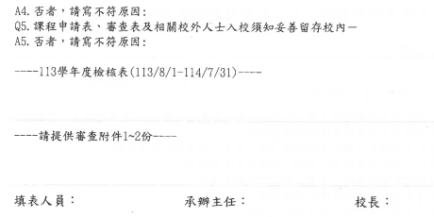
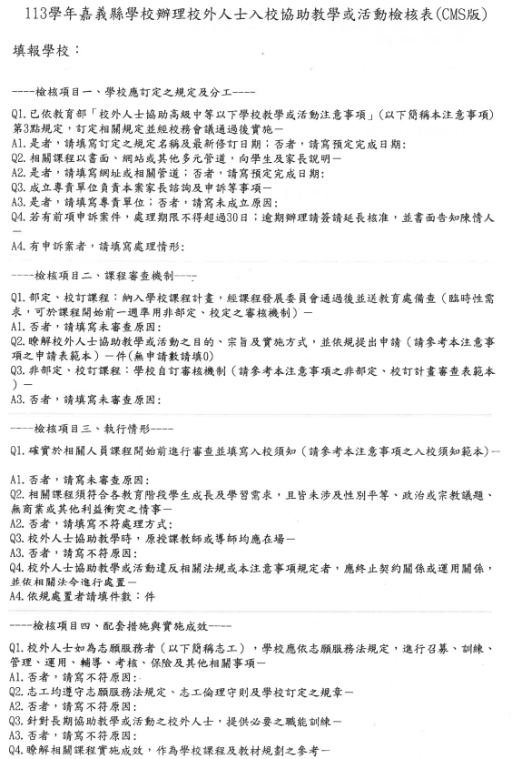

備註：
1.依據：教育部校外人士協助高級中等以下學校教學或活動注意事項https://edu.law.moe.gov.tw/LawContent.aspx?id=GL001994
2.參考資料
(1)相關法規及處置措施一覽表(依據國教署109年7月9日臺教國署學字第1090078479號函)
(2)現場執行Q&A(依據國教署110年8月31日臺教國署學字第110011136號函)
(3)業務執行疑義及釋疑一覽表(依據國教署111年5月4日臺教國署學字第1110054854A號函)
相關法規及處置措施一覽表 | 身分別 | 行為態樣 |  | 法令規定 | 處置措施
相關法規及處置措施一覽表 | 學校 | 校外人士協助教學或活動時因學生之性別、性別特質、性別認同或性傾向而給予差別待遇，校方人員未做妥適處理。 |  | 性別平等教育法 | 處以罰鍰。
相關法規及處置措施一覽表 | 學校 | 校外人士依學校之指示進行志願服務時，因故意或過失不法侵害他人權利。 |  | 志願服務法 | 由學校負損害賠償責任。
相關法規及處置措施一覽表 | 教師 | 知悉校外人士協助教學或活動疑似發生對學生之性平事件，而未進行通報或延誤通報。 |  | 性別平等教育法 | 處以罰鍰。
相關法規及處置措施一覽表 | 教師 | 未妥適處理校外人士協助教學或活動過程中對學生之不當行為。 |  | 公立高級中等以下學校教師成績考核辦法 | 大過：因重大過失貽誤公務，導致不良後果；執行職務知有校園性侵害事件，未依規定通報。  記過：處理教育業務，工作不力，影響計畫進度；對偶發事件之處理有明顯失職，致損害加重。  申誡：處理業務失當，或督察不週，有具體事實；對學生之輔導或管教，未能盡責。
相關法規及處置措施一覽表 | 校外人士 | 校外人士協助教學或活動發生對學生之性平事件 |  | 性別平等教育法 | 終止運用關係，並予以通報列管。
相關法規及處置措施一覽表 | 校外人士 |  |  | 性侵害犯罪防治法 | 依所觸犯之刑法或其特別法規定判處刑罰。
相關法規及處置措施一覽表 | 校外人士 |  |  | 性騷擾防治法 | 依其行為類型，判處刑罰或予以罰鍰。
相關法規及處置措施一覽表 | 校外人士 |  |  | 兒童及少年性剝削防制條例 | 依其行為類型，判處刑罰或予以罰鍰。
相關法規及處置措施一覽表 | 校外人士 | 校外人士協助教學或活動時對學童有違反兒少保護之行為。 |  | 兒童及少年福利與權益保障法 | 處以罰鍰，並得公布其姓名或名稱。
相關法規及處置措施一覽表 | 校外人士 | 校外人士協助教學或活動時對身心障礙學童有違反身心障礙者權益保障之行為。 |  | 身心障礙者權益保障法 | 處以罰鍰，並得公告其姓名。
相關法規及處置措施一覽表 | 校外人士 | 校外人士(具志工身分者)依學校之指示進行志願服務時，因故意或過失不法侵害他人權利。 |  | 志願服務法 | 學校於賠償後，得向校外人士求償。
現場執行Q&A | 問 |  | 答
現場執行Q&A | 一、本注意事項所指之校外人士定義為何? |  | 一、校外或非校外之判定以有無正式聘書認定，並受其聘約之約束；若無，即符合「校外人士」定義，學校辦理各項教學或活動均需依本注意事項辦理。學校僅出借場地非學校主辦或協辦之活動非本注意事項規範範圍。  二、以下人員在課程內容經所屬機關或學校核可後，無須再進行審查：  1、配合執行政策性宣導人員，如教官、消防人員、衛教專業人員且經所屬機關認證確為遴派之專業師資。  2、協助教學或活動之國教輔導團團員。  3、教育主管機關執行教育計畫之巡迴教師。  4、專家學者、他校老師等配合並進行教育主管機關訂定之重大教育工作項目者。  5、其身分如經所屬機關認證確為遴派之專業師資，且協助之宣導課程內容並經其所核可，建議學校亦得無須再次進行審查。
現場執行Q&A | 二、本要點如何分工並落實人員及課程督導機制 |  | 一、地方政府：應有專責人員(窗口：教育處教學發展科)負責各校校外人士協助教學或活動之督導及申訴案件處理，並提供諮詢，國教署將各縣市政府之執行狀況納入經費補助考核項目。  二、各級學校：透過校務會議制定相關行政作業及課程審核機制，並由校長指定專責處室，統整校內分工。
現場執行Q&A | 三、本要點之課程審核及執行課程之配套措施為何？ |  | 一、校外人士協助教學或活動，應採事先審查制，依各校課程審查機制辦理，一次性講座或課程仍須依本要點第五點辦理，審核機制由各校訂定之。  二、教師若因參與晨會，無法於校外人士協助教學或活動時在場問題，建議學校可透過校內機制共同研議其辦理時間及形式之調整，或循校內工作協調之方式解決。
現場執行Q&A | 四、本要點第五點第一項所指學校須對家長及學生說明之內容及執行方式? |  | 一、「以書面、網站或其他多元管道，向學生及家長說明」，其中向學生和家長說明之內容，建議應包括校外人士之背景及教材內容，以利家長進行完整評估。  二、如經說明仍有少數家長不同意實施該課程，請檢視其不同意之原因，若明確涉及違反教育基本法等相關法規，則應暫緩實施；如是其他原因，則可依協助之教學或活動性質，另規劃相關配套措施，以為因應。
現場執行Q&A | 五、校外人士若為志願服務，其規範為何? |  | 一、學校招募非協助教學與活動之志願服務者，則其招募、訓練、管理、運用、輔導、考核、保險及其他相關事項則請依「志願服務法」相關規定辦理。  二、若志願服務者如有協助與學生學習之相關教學或活動，仍應依本注意事項辦理。
現場執行Q&A | 六、校外人士協助教學或活動如何檢視成效 |  | 建議可透過問卷或訪談等方式瞭解實施成效，以維護學生學習品質。
業務執行疑義及釋疑一覽表 | 錯誤樣態及執行疑義 |  | 釋疑
業務執行疑義及釋疑一覽表 | 一、課程審查及公告不夠透明，家長無法了解校外人士入校之教材及師資 |  | 一、關於課程審查：依「校外人士協助高級中等以下學校教學或活動注意事項」第5點規定：  (一)部定、校訂課程：校外人士協助教學之課程及教材，原授課教師應事先與校外人士討論，並納入學校課程計畫，經學校課程發展委員會通過後，於開學前報各該主管機關備查。  (二)非部定校訂課程之教材(如：社團、週會演講、其他講座)，其教材仍需依學校訂定之審查機制課程進行前一週實質審查。  二、關於課程公告：需依「校外人士協助高級中等以下學校教學或活動注意事項」第5點規定，以書面、網站或其他多元管道向學生及家長說明講師身分及教學大綱，使資訊公開透明，減少爭端。  三、校外人士協助教學或活動之資格，需依校外人士協助高級中等以下學校教學或活動注意事項」第4點及「『校外人士協助高級中等以下學校教學活動注意事項』現場執行Q&A」第1點之規定進行審核。並結合課程公告使師資來源透明，以減少爭議。  四、結合節慶活動之表演，如聖誕音樂劇等，活動辦理若涉及教材(含劇本、歌曲等)，其內容均需依規定審查。
業務執行疑義及釋疑一覽表 | 二、校外人士進行教學或活動涉及不當管教，或違反學校其他規範 |  | 一、請主管機關或學校依「校外人士協助高級中等以下學校教學或活動注意事項」第9點規定：長期協助教學或活動之校外人士，由地方主管機關或學校提供必要之職能訓練。  二、原任課教師應在場，若協助之課程為課後照顧，原任教師下班時間，學校仍宜有巡查機制，以避免校外人士之教學執行不當。  三、若涉及本法以外其他規定，應依其法規辦理。
業務執行疑義及釋疑一覽表 | 三、校外人士身分之界定 |  | 一、依「校外人士協助高級中等以下學校教學活動注意事項」第2點，校外人士指「學校聘任、任用、僱用或以其他專案聘任之教職員工以外，進用或運用之其他人員。」故非屬學校聘任、任用、僱用或以其他專案聘任之教職員工協助學校教學或活動，均需依本注意事項第4點查詢身分。  二、學校執行相關計畫邀請校外人士協助教學或活動，如已於送計畫時一併審查課程與師資，則無需重複審查。

